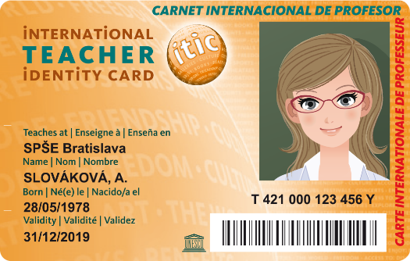
Milá kolegyňa, milý kolega!

Život je každým rokom nákladnejší. Na škole si to veľmi dobre uvedomujeme. Preto sme sa rozhodli ponúknuť Vám možnosť objednania medzinárodného preukazu učiteľa ITIC určeného všetkým učiteľom/pedagogickým pracovníkom. Preukaz Vám môže ročne ušetriť desiatky až stovky eur a práve teraz, pred letnými prázdninami, je vynikajúcou investíciou.

S preukazom ITIC získavate možnosť:

- Využívať zľavy na viac ako 150 000 miestach na Slovensku a vo svete.
Napr. na kúpaliskách či aquaparkoch, v kinách a divadlách, pri nákupoch oblečenia, školských a
športových potrieb, elektroniky, kníh, pri stravovaní, športovaní, cestovaní, pri vstupoch na
do múzeí či pri návštevách historických pamiatok alebo iných atrakcií. Viac na www.itic.sk.
- Uplatniť si nárok na ISIC paušál len za 9€, s výhodným balíkom volania, SMS/MMS a mobilných dát. Viac na www.isicpausal.sk. Alebo využiť zľavu 5€ mesačne na bežné paušály v Orange.
- Uplatniť si nárok na celoročné cestovné poistenie len za 13,50€.
Viac na www.isic.sk/poistenie-istotka.

Môžete si vybrať medzi dvomi typmi Preukazu učiteľa ITIC:

- nečipový preukaz ITIC ( tzv. klasik s platnosťou 365 dní )v cene 10,50 € - preukaz sa používa na ITIC zľavy, nemá v sebe čip.
- čipový preukaz ITIC ( tzv. cobrand s platnosťou do 31/12/2019 ) v cene 14 € - preukaz sa používa na ITIC zľavy, prípadne v rámci interných systémov školy (stravovanie, dochádzka a pod.), jeho platnosť sa obnovuje známkou ITIC v hodnote 10 eur.

Naša škola bude objednávať preukazy pre všetkých záujemcov hromadne, preto je potrebné, aby ste najneskôr do tak aby Vám preukazy mohli byť odovzdané ešte pred prázdninami:

- vyplnené a podpísané žiadosti o vystavenie preukazu, ktoré Vám zasielame spolu s týmto listom odovzdali
- spolu s odovzdaním žiadosti uhradili 10,50 € alebo 14 € (podľa typu preukazu) ; Táto suma zahŕňa poplatok za licenciu ITIC a manipulačný poplatok za výrobu preukazu
- pripravili si 1 fotografiu (rozmer 28x34 mm), ktorá bude umiestnená na preukaz pri jeho prevzatí

„S peniazmi je to zvláštne. Keď ich má človek dosť, tak ich nepotrebuje.“ Charlie Chaplin

www.itic.sk

